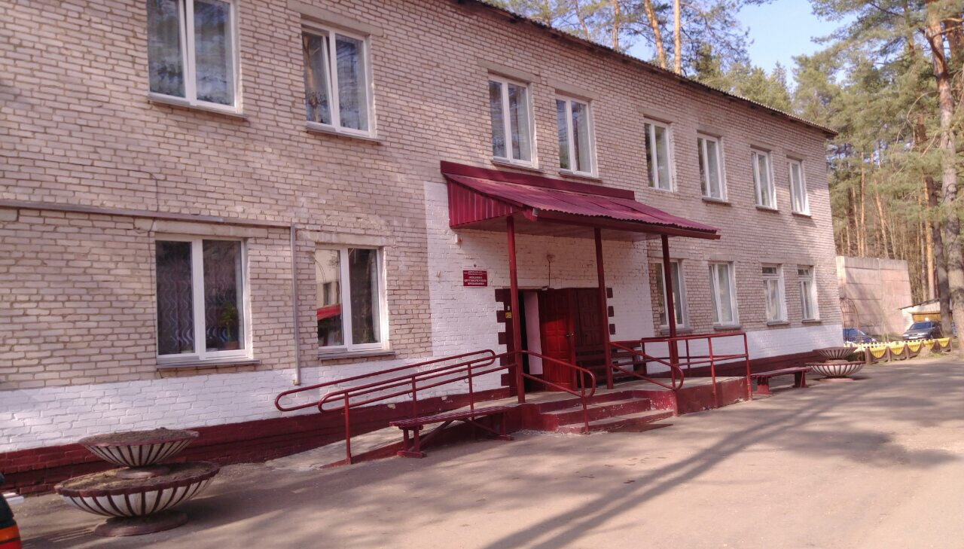
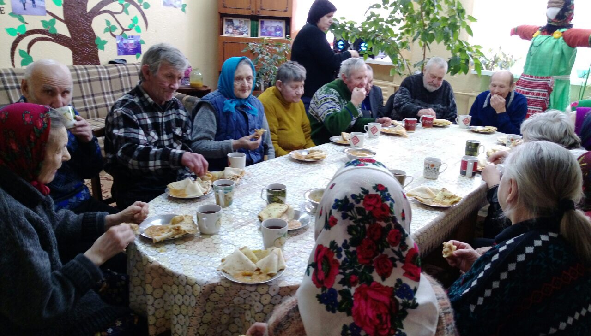

- Наименование проекта: «Улучшение качества жизни пожилых
людей и инвалидов путем создания комфортных условий проживания в отделении круглосуточного пребывания для граждан пожилого возраста и инвалидов»
- Срок реализации проекта: 2022 год.
- Организация – заявитель, предлагающая проект: Государственное
учреждение «Территориальный центр социального обслуживания населения Бешенковичского района».
- Цели проекта: создание для пожилых граждан и инвалидов,
проживающих в отделении круглосуточного пребывания для граждан пожилого возраста и инвалидов, благоприятных условий проживания, приближенных к домашним.
- Задачи, планируемые к выполнению в рамках реализации проекта:
Создание комфортных условий проживания для предупреждения
депрессивных состояний у пожилых граждан и инвалидов, выработку активной жизненной позиции, которая будет способствовать увеличению продолжительности жизни.
- Целевая группа: 33 человека (пожилые граждане и инвалиды,
проживающие в отделении круглосуточного пребывания для граждан
пожилого возраста и инвалидов Государственного учреждения «Территориальный центр социального обслуживания населения Бешенковичского района»).
- Краткое описание мероприятий в рамках проекта:
Для реализации цели проекта необходимо приобрести новую
мебель, предметы интерьера, бытовую технику, специальный автомобиль для перевозки инвалидов, оборудование, (шкафы двух дверные, шкафы книжные, кровати, тумбы прикроватные, стулья, торшеры, стол журнальный, столы обеденные, лампы настенные, светильники потолочные, шторы, телевизор, мягкую мебель, подушки, одеяла, пледы, тюфяки с чехлами влагоустойчивыми, карнизы, машина для сушки белья, гладильный пресс, подъёмник для инвалидов, водонагреватели), заменить окна.
Общий объем финансирования (в долларах США): 72620
Источник финансирования | Объем финансирования  (в долларах США)
Средства донора | 65358
Софинансирование | 7262
- Место реализации проекта (область/район, город): Республика
Беларусь Витебская обл. пгт Бешенковичи, ул. Свободы, 42А
- Контактное лицо:
инициалы, фамилия, должность, телефон, адрес электронной почты
А.С.Моцевич, директор, (802131) 43112, +375 29 7102780; info@beshenkovichi-tcson.by

1. Project name: “Improving the quality of life of the elderly
people and people with disabilities by creating comfortable living conditions in the department of round-the-clock stay for senior citizens and people with disabilities ”
2. Project implementation period: 2023.
3. The applicant organization proposing the project: State the establishment of the «Territorial Center for Social Services for the Population of the Beshenkovichsky District».
4. Project goals: creation for senior citizens and disabled people living in the department of round-the-clock stay for senior citizens and disabled people, favorable living conditions, close to home.
5. Tasks planned for implementation in the framework of the project:
Creating comfortable living conditions for warning depressive states in elderly and disabled people, development of an active life position, which will contribute to an increase in life expectancy.
6. Target group: 33 people (senior citizens and people with disabilities,
living in the office for citizens seniors and people with disabilities of the State Institution “Territorial Center of Social Services for the Population of the Beshenkovichi District”).
7. Brief description of the project activities:
To achieve the project goal, you must purchase a new furniture, interior items, household appliances, special vehicle for the transport of persons with disabilities, equipment (two door cabinets, bookcases, beds, bedside tables, chairs, floor lamps, coffee table, dining tables, wall lamps, ceiling lights, curtains, TV, upholstered furniture, pillows, blankets, rugs, mattresses moisture-proof covers, cornices, laundry dryer, ironing press, lift for the disabled, water heater), replace windows.
The total amount of funding (in US dollars): 72620
Source of financing | Amount of financing  (in us dollars)
Donor funds | 65358
Co-financing | 7262
8. Location of the project (region / district, city): Republic Belarus Vitebsk region town Beshenkovichi, st. Liberty 42A
9. Contact person:
initials, last name, position, phone number, email address
A.S. Motsevich, Director, (802131) 43112, +375 29 7102780; info@beshenkovichi-tcson.by

